CINAHL® indeksinde en çok okunan ve kullanılan, en kaliteli dergilerin bir çoğunu tam metin olarak erişime sunan CINAHL® Complete veri tabanı; hemşirelik, ebelik, hasta bakımı, destek sağlık bilimleri ve ilgili diğer tüm alanlar için yayımlanan temel dergileri içeren, bu disiplinler için hazırlanmış dünyadaki en kapsamlı tam metin veri tabanıdır. Hemşirelik ve ilgili sağlık disiplinlerini eksiksiz şekilde kapsayan veri tabanı, Critical Care Nurse, British Journal of Nursing, Journal of Trauma Nursing, Health Expectations ve Radiologic Technology gibi en önde gelen dergilerin birçoğunu gecikmesiz ve tam metin olarak içermektedir. Tam metin arşiv kapsamı 1937’ye yıllara kadar uzanan CINAHL Complete, sunduğu hemşirelik, hasta bakımı ve benzer sağlık literatürü ile bu alanlara yönelik bölümleri bulunan üniversiteler için en temel kaynaktır.
İçeriğinde;
- CINAHL veri tabanında indekslenen 600'den fazla aktif, açık erişim olmayan dergi için tam metin erişim
- CINAHL indeksinin tamamını içeren 5.600+ dergi indeksi
- 7.6 milyonun üzerinde kayıt
- 1.500’ün üzerinde akademik dergi için taranabilir atıf kaydı
- Yazarların bağlı olduğu kurumlar/kuruluşlar
- 1937’ye kadar uzanan tam metin arşivi

Öne çıkan konular:
• 50’den fazla hemşirelik uzmanlığı
• Alternatif tıp
• Genel sağlık ve tıp
• Beslenme
• Dil ve konuşma patolojisi ve daha birçoğu

Veri tabanı ile sağlanan ek kaynaklar:
• Sürekli eğitim modülleri
• Araştırma araçları
• Uygulama standartları
• Kanıta dayalı bakım dokümanları
• Hastalıklar için hızlı dersler

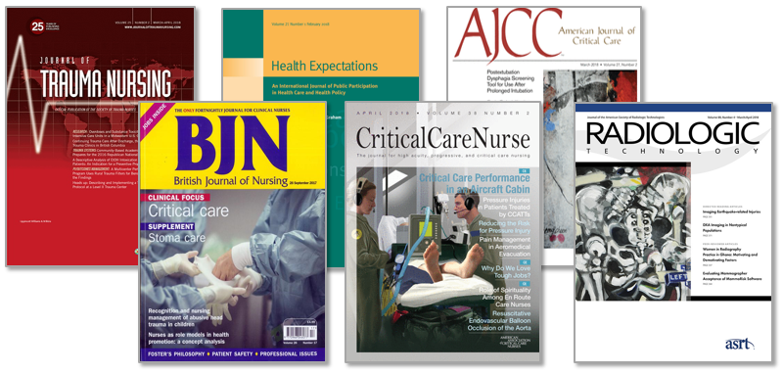

Abone olan kurumlar;

- Acıbadem Üniversitesi
- Akdeniz Üniversitesi
- Atılım Üniversitesi
- Bahçeşehir Üniversitesi
- Gaziantep İslam, Bilim ve Teknoloji Üniversitesi
- İstanbul Üniversitesi Cerrahpaşa
- Kırıkkale Üniversitesi
- Maltepe Üniversitesi
- Sinop Üniversitesi
- Sivas Cumhuriyet Üniversitesi
- Yüksek İhtisas Üniversitesi

Veri tabanı ile ilgili olarak;
Erişim linki: http://search.ebscohost.com/login.aspx?authtype=ip,uid&profile=ehost&defaultdb=ccm
Başlık listesi:
https://www.ebscohost.com/titleLists/ccm-coverage.xls
Konularına göre başlıklar:
https://www.ebscohost.com/titleLists/ccm-subject.xls
Detaylı bilgi:
https://www.ebsco.com/products/research-databases/cinahl-complete

